

**MEMORIA DE ESTADÍA**

**EMPRESA:**

CENTRO DE SEGURIDAD MUNICIPAL C4

**TÍTULO DE LA MEMORIA:**

SISTEMA MONITOR DE RECEPTORAS SUR GARD SYSTEM III (SiMoRSS_III)

**PRESENTADO POR:**

MARIO ALBERTO MENA NAVA

PARA OBTENER EL TÍTULO DE INGENIERÍA EN TECNOLOGÍA DE LA INFORMACIÓN ÁREA DESARROLLO DE SOFTWARE MULTIPLATAFORMA

Aguascalientes, Ags., MES, AÑO



**EMPRESA:**

MUNICIPIO AGUASCALIENTES

**TÍTULO DE LA MEMORIA:**

SISTEMA MONITOR DE RECEPTORAS SUR GARD SYSTEM III (SiMoRSS_III)

**PRESENTADO POR:**

MARIO ALBERTO MENA NAVA

**ASESOR EMPRESARIAL:** CARLOS GONZÁLEZ MONTES

**ASESOR ACADÉMICO:** PAOLA CAROLINA LOPEZ FLORES

Aguascalientes, Ags., MES, AÑO

**DEDICATORIAS Y AGRADECIMIENTOS**

Se explicará brevemente a quien se le dedica y agradece el presente trabajo,máximo 1 hoja

**ÍNDICE**

Debe incluir los títulos y subtítulos de los capítulos con la página en la que se encuentra cada uno de ellos. Utilizar la herramienta de tablas de contenido del Word.

## INTRODUCCIÓN

Se describe de manera general en qué consistirá el proyecto, es decir que cualquier persona que lea este apartado de introducción conozca que se va a tratar lo que va a leer.

Actualmente la SSPM cuenta con un sistema de recepción de eventos de alarmas independiente, en el que se catalogan los eventos a los que se tiene que dar seguimiento de atención, cuando se tiene un evento para atención se registra manualmente en el Sistema de Despacho SiDeC4 para la atención necesaria.

## JUSTIFICACIÓN

El objetivo es que con el Monitor de Receptoras se haga la interfaz de integración automática al Sistema de Despacho. Recibir, catalogar y procesar automáticamente los eventos recibidos en el Monitor de Receptoras y su vez realizar el registro automático en el SiDeC4 para realizar la atención correspondiente.



**CAPÍTULO 1**

**ANÁLISIS DE LA EMPRESA**

# CAPÍTULO 1

# ANÁLISIS DE LA EMPRESA

Nos centraremos en la información de la empresa, sus orígenes y trayectoria, así mismo en sus valores, misión y visión

## PERFIL DE LA EMPRESA

SECRETARIA DE SEGURIDAD PÚBLICA MUNICIPAL AGUASCALIENTES: Municipio Aguascalientes; RAMO: Gobierno / Seguridad pública; DIRECCIÓN: Plaza de la patria y calle Colón S/N zona centro; TELÉFONO:449-994-66-00.

## ANTECEDENTES

Como primicia en la creación del Centro de Mando C4, era la integración de un área específica para la recepción de atención de llamadas de emergencias de la ciudadanía. Mediante el uso del teléfono de emergencia 080 y 116 de la telefonía celular.

Además de la integración de servicios de monitoreo en tiempo real de cámaras de video vigilancia que se instalaron en la ciudad capital, con motivo de la mejora en sus vialidades.

Hoy a más de 15 años de haberse creado la Coordinación del Centro de Mando consta de 4 departamentos y 5 áreas de trabajo, las cuales permiten la atención de servicios de emergencia para la ciudadanía a través del uso de las diferentes tecnologías informáticas, entrelazadas para un fin en específico. Que es la recepción, tratamiento, y atención de emergencias. Todo mediante uso de aplicativos Web, telefonía digital, servicios dedicados y personal calificado para la operación del centro las 24 horas del día los 365 días del año.

## CARACTERIZACIÓN DE LA EMPRESA

MISIÓN: Hacer que Aguascalientes sea un municipio seguro, solidario, saludable, sostenible y sobresaliente.

VISIÓN: Ser la Ciudad de tu vida.

POLÍTICA DE CALIDAD: Aguascalientes, ciudad segura y solidaria que evoluciona de manera saludable ofreciendo servicios que contribuyan al desarrollo integral de la población, a través de una administración pública estratégica, siendo un municipio sostenible y sobresaliente, basado en una gestión de calidad que garantice la mejora continua, satisfaciendo las necesidades de la ciudadanía para ser de está la ciudad de tú vida.

## Análisis interno / externo, FODA.

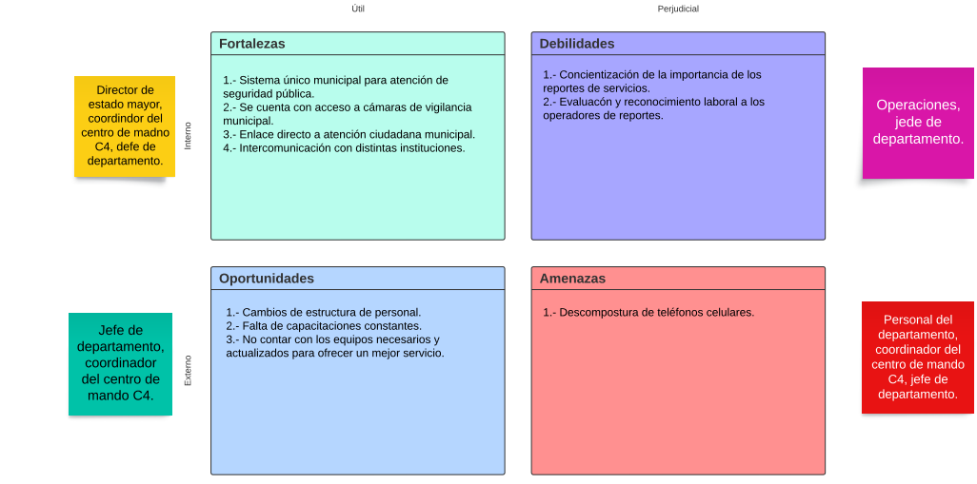

Ilustración 1 – Analisis FODA Coordinación del centro de mando C4

.

## ESTRUCTURA ORGANIZACIONAL

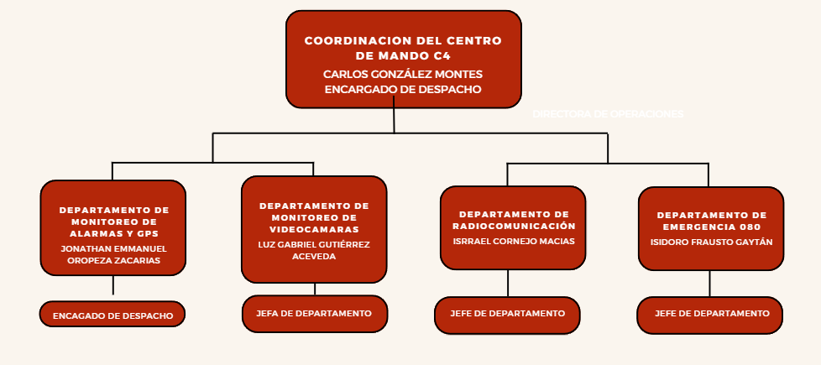

Ilustración 2 Organigrama de la Secretaría de seguridad pública, Dirección de estado mayor, Coordinación del centro de mando C4.



**CAPÍTULO 2**

**ASPECTOS METODOLÓGICOS**

# CAPÍTULO 2

# ASPECTOS METODOLÓGICOS

Se explorarán aspectos fundamentales para la implementación y análisis. Se abordarán los puntos de planteamiento del problema, plan de acción, actividades a desarrollar y marco teórico.

## PLANTEAMIENTO DEL PROBLEMA

Actualmente la SSPM cuenta con un sistema de recepción de eventos de alarmas independiente, en el que se catalogan los eventos a los que se tiene que dar seguimiento de atención, cuando se tiene un evento para atención se registra manualmente en el Sistema de Despacho SiDeC4 para la atención necesaria.

El objetivo es que con el Monitor de Receptoras se haga la interfaz de integración automática al Sistema de Despacho. Recibir, catalogar y procesar automáticamente los eventos recibidos en el Monitor de Receptoras y su vez realizar el registro automático en el SiDeC4 para realizar la atención correspondiente.

## PLAN DE ACCIÓN

### **Análisis de requisitos:**

#### ****Recopilación de información**:** Recopilar información detallada sobre el sistema actual de recepción de alarmas, el Sur Gard System lll, y los flujos de trabajo involucrados en la atención de eventos.

#### ****Definición de requisitos:**** Definir claramente los requisitos funcionales y no funcionales del nuevo sistema de gestión de recepción de alarmas, incluyendo la integración con el SiDeC4, la automatización de procesos, la catalogación y procesamiento de eventos, la generación de reportes, y las medidas de seguridad.

### **Diseño del sistema:**

#### ****Arquitectura del sistema:**** Diseñar la arquitectura del sistema, incluyendo los componentes principales, las interfaces entre ellos, y el flujo de datos.

#### ****Base de datos:**** Diseñar la base de datos para almacenar la información de eventos, configuraciones del sistema, y registros de auditoría.

#### ****Interfaces de usuario:**** Diseñar las interfaces de usuario para el Monitor de Receptoras y el SiDeC4, considerando la usabilidad, la accesibilidad, y la eficiencia operativa.

### **Desarrollo del sistema:**

#### ****Selección de tecnologías:**** Seleccionar las tecnologías de desarrollo adecuadas, incluyendo lenguajes de programación, frameworks, y herramientas de desarrollo.

#### ****Implementación del sistema:**** Implementar el sistema de gestión de recepción de alarmas de acuerdo con el diseño especificado.

#### ****Pruebas del sistema:**** Realizar pruebas exhaustivas del sistema para garantizar que cumple con los requisitos y funciona correctamente.

## **Implementación y puesta en marcha:**

#### ****Instalación del sistema:**** Instalar el sistema de gestión de recepción de alarmas en los entornos de producción.

#### ****Capacitación de usuarios:**** Capacitar a los usuarios finales en el uso del nuevo sistema.

#### ****Migración de datos:**** Migrar los datos históricos de eventos desde el sistema actual al nuevo sistema.

## OBJETIVOS DEL PROYECTO

Reducir significativamente el tiempo de respuesta ante eventos de alarma en el estado de Aguascalientes, mejorando la eficiencia operativa de las fuerzas de seguridad y contribuyendo a la disminución de la incidencia delictiva y la construcción de un entorno más seguro para la ciudadanía.

## ACTIVIDADES A DESARROLLAR

### **Actividad 1: Estudio e investigación de la lengua de programación Java**

* **Objetivo:** Adquirir los conocimientos y habilidades necesarios para desarrollar los programas que se utilizarán en la solución.
* **Responsables:** Desarrolladores de software.
* **Plazo:** 2 semanas.
* **Lugar:** Laboratorio de desarrollo de software.
* **Recursos:**
  + Libros de texto sobre Java.
  + Tutoriales en línea.
  + Cursos de programación.

### **Actividad 2: Investigación sobre las capturadoras de alarmas Sur-Gard SYSTEM lll**

* **Objetivo:** Comprender el funcionamiento de las capturadoras de alarmas SUR_GARD SYSTEM lll y su integración con el sistema de información del puerto aéreo.
* **Responsables:** Ingenieros de sistemas.
* **Plazo:** 1 semana.
* **Lugar:** Sala de reuniones.
* **Recursos:**
  + Documentación técnica de las capturadoras de alarmas SUR-
  + Diagramas de flujo de datos.

### **Actividad 3: Creación de un programa que reciba información del puerto serial**

* **Objetivo:** Desarrollar un programa que reciba información de las capturadoras de alarmas System Gard 3 a través del puerto serial.
* **Responsables:** Desarrolladores de software.
* **Plazo:** 3 semanas.
* **Lugar:** Laboratorio de desarrollo de software.
* **Recursos:**
  + Entorno de desarrollo integrado Java.
  + Librerías para comunicación serial.
  + Documentación técnica de las capturadoras de alarmas System Gard 3.

### **Actividad 4: Creación de un programa para analizar información de recursos**

* **Objetivo:** Desarrollar un programa que analice la información de recursos recibida del puerto serial.
* **Responsables:** Analistas de datos.
* **Plazo:** 2 semanas.
* **Lugar:** Sala de análisis de datos.
* **Recursos:**
  + Herramientas de análisis de datos.
  + Bases de datos del puerto aéreo.

### **Actividad 5: Creación de un programa para enviar información de regreso**

* **Objetivo:** Desarrollar un programa que envíe información de regreso a las capturadoras de alarmas System Gard 3.
* **Responsables:** Desarrolladores de software.
* **Plazo:** 1 semana.
* **Lugar:** Laboratorio de desarrollo de software.
* **Recursos:**
  + Entorno de desarrollo integrado Java.
  + Librerías para comunicación serial.
  + Documentación técnica de las capturadoras de alarmas System Gard 3.

### **Actividad 6: Investigación sobre cómo hacer una conexión a base de datos con Java**

* **Objetivo:** Aprender a conectar un programa Java a una base de datos.
* **Responsables:** Desarrolladores de software.
* **Plazo:** 1 semana.
* **Lugar:** Laboratorio de desarrollo de software.
* **Recursos:**
  + Libros de texto sobre bases de datos y Java.
  + Tutoriales en línea.

### **Actividad 7: Conexión a la base de datos con el programa de Java**

* **Objetivo:** Conectar el programa de análisis de información de recursos a la base de datos del puerto aéreo.
* **Responsables:** Desarrolladores de software y administradores de bases de datos.
* **Plazo:** 1 semana.
* **Lugar:** Laboratorio de desarrollo de software y sala de servidores.
* **Recursos:**
  + Entorno de desarrollo integrado Java.
  + Herramientas de administración de bases de datos.
  + Documentación técnica de la base de datos del puerto aéreo.

### **Actividad 8: Pruebas de guardado y modificación**

* **Objetivo:** Realizar pruebas de guardado y modificación de la información en la base de datos.
* **Responsables:** Desarrolladores de software y analistas de datos.
* **Plazo:** 1 semana.
* **Lugar:** Laboratorio de desarrollo de software y sala de análisis de datos.
* **Recursos:**
  + Entorno de desarrollo integrado Java.
  + Herramientas de análisis de datos.
  + Base de datos del puerto aéreo.

### **Actividad 9: Pruebas en la capturadora de alarmas**

* **Objetivo:** Verificar que el programa funcione correctamente con las capturadoras de alarmas System Gard 3.
* **Responsables:** Ingenieros de sistemas y desarrolladores de software.
* **Plazo:** 1 semana.
* **Lugar:** Sala de pruebas.

## MARCO TEÓRICO

### Sur-Gard System III: Receptor Telefónico Digital de Múltiples Plataformas:

### Descripción (Hardware)

#### Configuración Básica: La configuración básica consiste en un chasis montado en un bastidor de 48,26 cm (19") incluyendo lo siguiente:

• **Tarjeta Madre Posterior BP3** proporciona la interconexión de los módulos y la interfaz de comunicaciones.

• **Módulo CPM3** contiene el CPU que controla toda la comunicación hacia y desde hasta 24 módulos receptores de línea, impresoras, incluyendo 2 puertos en serie y una conexión Ethernet.

• **Unidad de Fuente de Poder PSU3** proporciona energía a todos los módulos del sistema.

• **Tarjeta de Línea DRL3**: Cada tarjeta de línea DRL3 monitorea una línea telefónica. Guarda en la tarjeta hasta 64 perfiles para el manejo de datos incluyendo 8 diferentes protocolos de toma de contacto o saludo de mano. Cada tarjeta tiene una memoria interna de 256 eventos para la retención a corto plazo de señales.

• **DC/DC3** proporciona la energía a 5 V c.c. requerida por las tarjetas de línea DRL3. Existe una ranura para un segundo convertidor de voltaje DC/DC3. En caso de falla, el DC/DC3 redundante puede ser retirado o reemplazado sin cortar la energía a la unidad.

• **PSC3** (Controlador de Fuente de Poder) monitorea los estados de la energía y del abanico para cada MLRF3.

• **MLRF3**: El bastidor metálico del System III que incorpora la pantalla LCD y el BP3.

#### Tarjeta Madre Posterior BP3

La BP3 sirve para la interconexión de los módulos del sistemay los bastidores, y proporciona salidas de comunicación comose indica en la figura 1-6.

#### Convertidor de Energía DC/DC-3 5V

Cada DC/DC3 convierte 15Vc.c. de entrada del módulo PSU3y entrega los 5 V c.c. requeridos para el funcionamiento de losmódulos. Se proporciona una ranura para una segunda fuentede poder DC/DC3 para proporcionar redundancia total para losrequisitos de energía de 5V c.c. La energía permaneceráENCENDIDA si hay doy DC/DC3 en el bastidor. El DC/DC3es también Intercambiable en Activo si hay una DC/DC3redundante operando en el mismo bastidor.

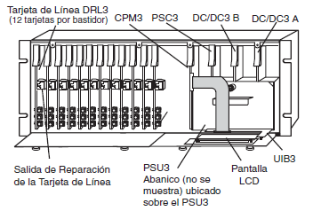

Ilustración 3 – Descripción del Hardware

#### Módulo de Procesamiento Central CPM3

El Módulo de Procesamiento Central CPM3 recolecta la información del sistema y dirige la información de la tarjeta de línea a las salidas correspondientes. Junto con sus teclas de desplazamiento y pantalla de mensajes LCD grande, el CPM3 cuenta con puertos TCP/IP, para impresora en paralelo y dos RS-232 en serie para capacidad de interfaz con computadora. La impresora es supervisada para detectar pérdida de energía, falta de papel, condiciones de fuera de línea y otras condiciones de problema. El enlace de comunicación a la computadora a través del puerto TPC/IP y RS-232 puede ser monitoreado por las transmisiones de prueba supervisoras de latido de corazón.

#### Tarjeta de Línea DRL3

El System III soporta un máximo de 24 tarjetas de línea. Cada tarjeta de línea puede monitorear una línea telefónica y actuar de manera independiente del módulo CPM3. Cada módulo está equipado con una memoria no volátil de 256 eventos para grabar eventos y los correspondientes números telefónicos. La capacidad de fuente de llamante (Identificación de Llamante, ANI y nombre de llamante) está incluida y los números telefónicos pueden ser impresor, enviados a automatización y guardados en memoria. Los eventos y la información guardados en la memoria se pueden imprimir en cualquier momento. También, cada tarjeta de línea cuenta con descargas Flash a través de puertos Ethernet o en seri para actualizaciones de software rápidas. El DRL3 recibe la Identificación Automática de Número (ANI) y/o el Servicio de Identificación de Número Marcado (DNIS) por medio de la conexión de telecomunicaciones. Esta información permite al sistema de identificación de formato experto Sur-Gard cambiar las opciones al vuelo para cada llamada recibida. Esto elimina el hardware del fondo de líneas dedicadas. La información DNIS se utiliza en una tabla de búsqueda, la cual establece fondos de líneas virtuales para identificar formatos de seguridad y extiende números de cuenta. La identificación de número marcada estándar se soporta hasta 10 dígitos. Cada número marcado debe haber estado previamente en un fondo de líneas en tarjetas de línea convencionales.

### Configuración y Operación del Receptor DSC recomienda probar el receptor antes de la instalación.

Familiarizarse con las conexiones y la configuración de la unidad en una mesa de trabajo hará que la instalación final sea más sencilla. Se requieren los siguientes artículos

1. Cable distribuidor de corriente IEC
2. Una línea telefónica
3. Uno o más marcadores o panel(es) de control digital

#### **1. Desempaque los componentes del System III.**

**NOTA:** Cuidadosamente desempaque e inspeccione el receptor y verifique si sufrió daños durante su envío. Si hay algún daño aparece, notifique de inmediato al transportista.

#### **2. Afloje** los tornillos de mariposa frontales y abra las placas frontales.

**NOTA:** Antes de insertar el CPM3 conecte el cable plano desde el tablero UIB3. Conecte la luz posterior de la pantalla LCD antes de insertar el PSC3.

#### **3. Inserte todas las tarjetas en el bastidor, en su posición correspondiente (refiérase a la figura 1-2).**

Conecte el cable plano del panel frontal al CPM3 antes de insertarlo. Conecte la conexión de la energía de la luz posterior al PSC3 antes de insertar el PSC3.

#### **4. Inserte el PSC3 en el bastidor y asegúrelo de manera adecuada.**

#### **5. Conecte una línea telefónica a la línea adecuada.**

#### **6. Conecte la energía principal utilizando un cable IEC estándar para computadora (no incluido).**

#### **7. La pantalla LCD se encenderá y desplegará los problemas internos (falla de impresora, computadora, línea telefónica).**

El DRL3 que se encuentra conectado a la línea telefónica tendrá su diodo foto emisor LED rojo apagado. Si el diodo foto emisor LED está siempre encendido asegúrese de que la línea telefónica se encuentre conectada al puerto correcto.

**NOTA:** Es posible que los diagnósticos internos requieran más de un minuto para llevar a cabo la secuencia de encendido.

#### **8. Envié una señal del panel de control al receptor. La señal se desplegará en la pantalla LCD. Presione el botón [ACK] para silenciar el zumbador y eliminar la señal de la pantalla LCD.**

### ****Descripción (Operación)****

#### **Operación con la Programación Determinada por Defecto**

Sin cambios a la programación determinada por defecto en la fábrica, el receptor opera de la siguiente manera:

* Contesta las llamadas entrantes al primer timbre.
* Envía el siguiente orden de tomas de contacto o saludos de mano:
  + 123
  + 2300 Hz
  + 1400 Hz
  + Tono doble
  + 4
  + SIA FSK
  + 5
  + II. Modem IIΕ/Ша
  + 6
  + Modem II

Recibe todos los formatos de comunicación, excepto 3/2, 3/1 con suma de verificación, SKFSK, 4/2 extendido y 4/2 con suma de verificación (vea la Opción 95).

* Los formatos que se mencionan en el punto anterior se pueden seleccionar de forma manual
* Las señales se pueden desplegar en la computadora de salida de depuración conforme se reciben. Las señales son entonces enviadas a la impresora y a la computadora conectadas al puerto en serie COM1 o al conector 10/ 100BaseT. Los códigos de evento determinados por defectos descritos en la Tabla de Códigos de Evento y Decodificación de la Biblioteca del DRL3 será utilizada con el protocolo de comunicación de automatización Sur- Gard para enviar señales a la computadora en caso de estar conectada.
* Si la computadora no está conectada, presione el botón [ACK] en el CPM3 para silenciar el zumbador y eliminar las alarmas de la pantalla LCD.

#### Conectividad Virtual

Cada receptor tiene un domicilio IP estático y un número de puertos asociados. La programación de receptáculos internos utiliza puertos específicos para tareas esperadas. La administración de configuración, desde el Software de la Consola, se ubica en el puerto 1024. El software de la Consola del System III se proporciona para entornos de Windows 98/ME/NT/2000/ XP, con un menú de estilo gráfico para la administración de la configuración. Hay características adicionales disponibles en el software de la Consola incluyendo el almacenamiento de las configuraciones de receptor virtual y guías de configuración.

***NOTA:*** *Para Windows NT, el usuario debe estar registrado* *como Administrador o con derechos de* *administrador para el correspondiente uso del software* *de la Consola.*

#### Domiciliación de Estado

El estado de la tarjeta de línea se reporta por medio de domiciliación física. Los números de repisa y de ranura se asignan automáticamente a cada tarjeta de línea. Toda la información de estado de dispositivo está en formato Sur-Gard. El reporte de estatus en este puerto, el reporte de automatización y el reporte de la impresora se referirán a la domiciliación física.

#### Entrada/Salida de Automatización (Puerto 1025)

Se proporciona comunicación de automatización tradicional

por medio del puerto 1025 en la conexión Ethernet. Este

puerto primario es una salida Sur-Gard estándar y proporciona

una salida de automatización Sur-Gard estándar.

#### Compatibilidad

Los paquetes de software de automatización de estación central

tales como:

• MAS • DICE• SIMS II • GENESYS

• S.I.S. • IBS• MicroKey

soportan la interfaz SurGard del System III. Consulte las especificaciones del software de automatización para obtener detalles con respecto a la compatibilidad.

***NOTA:*** *Las conexiones de automatización se consideran*

*suplementarias de acuerdo a la lista de UL864. La*

*compatibilidad con el software de automatización*

*en un sistema utilizado en una estación central está*

*diseñada para ser manejada bajo un software y/o*

*evaluación de certificación en sitio por UL1981.*

#### Protocolos de Automatización

El receptor System III envía una variedad de protocolos para reportar señales a la computadora de la estación central por medio del puerto TCP/IP y/o RS-232. Una lista completa de protocolos se puede proporcionar a petición expresa.

#### Protocolos Data Byte

El receptor System III utiliza una configuración determinada por defecto de una velocidad de 9600 Bauds, con una estructura de 1 bit de inicio, 8 bits de datos, 0 bits de paridad y 1 bit de alto, para transmitir y recibir señales en el puerto RS-232. Este protocolo se puede programar en el receptor para habilitar diferentes configuraciones.

#### Acuse de Recibo de la Señal

El receptor System III requiere de una señal de acuse de recibo[ACK] (hexadecimal 06) del software de la computadora dentrode los primeros 4 segundos a partir del envío de cada mensaje.El no recibir el [ACK] resultará en 3 sucesivastransmisiones de la señal antes de indicar una falla de comunicación.Durante una falla de comunicación el receptor SystemIII dejará de transmitir excepto por el latido de corazón. Lomismo sucede si el receptor recibe un [NAK] (hexadecimal15). En el caso de una falla de comunicación con la computadora,el receptor System III puede almacenar hasta 256 eventospor tarjeta de línea en la memoria interna de la tarjeta de línea.La comunicación se reanuda cuando el primer acuse de recibose recibe en el latido de corazón, entonces se transmite toda lainformación almacenada en la memoria intermedia.

#### Respuestas del COM

Cuando el CPM3 envía un evento a la computadora, revisa buscando tres respuestas: ACK, NAK o Desconocida/Sin Respuesta. Un ACK dice al CPM3 que la automatización de la computadora recibió el evento de manera exitosa. Un NAK dice al CPM3 que la automatización de la computadora recibió el mensaje, pero no lo entendió. La tarjeta de línea intentará enviar el mensaje 25 veces. Si después de 25 intentos continuamente recibe un NAK de la automatización de la computadora, el DRL3 generará un error de comunicación interna. Después de 20 respuestas NAK el CPM3 enviará un evento de error de comunicación interna a la impresora. Cualquier otra respuesta de la automatización de la computadora, incluyendo ninguna respuesta ocasionará que el CPM3 intente enviar el mensaje de nuevo hasta 4 veces. Si después de 4 intentos el CPM3 no obtiene respuesta u obtiene una respuesta desconocida, asumirá que no hay dispositivos conectados y generará una alarma.

#### Ausencia de Automatización

Cuando la computadora no responde a las transmisiones, el CPM3 generará una falla 'SGSerialx fail' o un problema 'SGTCP/IPx Fail'. Cuando ocurre un problema, el CPM3 continuará intentando enviar una señal de latido de corazón a la computadora hasta que reciba una respuesta. El receptor System III hará 4 intentos, después esperará al siguiente periodo de latido de corazón antes de hacer otros 4 intentos. El intervalo típico de latido de corazón es de 30 segundos.

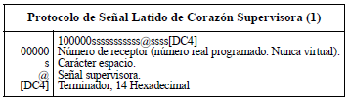

Ilustración 4 – Protocolo de revisión de comunicación HEARTBEAT

Esta señal se utiliza para supervisar la comunicación entre el receptor y la automatización de la computadora. Se envía a la automatización de la computadora cada 30 segundos y es programable desde el receptor. La automatización de la computadora debe acusar de recibida la señal con un [ACK]. El CPM3 puede ser programado para enviar una señal de latido de corazón a la automatización de la computadora una vez cada 01-99 segundos para probar la conexión entre el CPM3 y la automatización de la computadora (se recomiendan 30 segundos). Si un latido de corazón no recibe una respuesta de la automatización de la computadora, el CPM3 inmediatamente transmitirá el latido de corazón otra vez, hasta por 4 intentos. El SG-System III, por defecto, sacará las señales de automatización por medio del. Si el TCP/IP falla cambiará a la salida de Automatización en Serie. Si la salida en serie falla, el CPM3 cambiará a modo manual, todas las señales se desplegarán en la pantalla LCD y requerirán un acuse de recibo manual. Para reestablecer la conexión con el TCP/IP se debe generar un comando de repliegue o paso a modo de reserva desde el software de la Consola. Si las memorias intermedias de las tarjetas de línea están llenas, las tarjetas de línea dejarán de contestar llamadas.

#### Reporte de Estado Interno SIA del System III

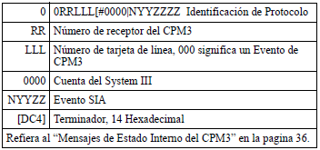

Ilustración 5 – Compocición de código de reporte SIA

#### Modo Espera del DRL3

Después de arrancar la tarjeta de línea entra en modo Espera y monitorea la línea telefónica y el CPM3. Dependiendo del estado del sistema, se desplegarán las siguientes condiciones para cada tarjeta de línea:

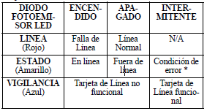

Ilustración 6 – Mensaje LED

* El número de encendidos en el diodo foto emisor LED

amarillo indica los siguientes errores:

1. CPM ausente

2. Reloj de la tarjeta de línea no configurado

3. Se envió un comando EBUS para inhabilitar la tarjeta

de línea.

4. Memoria intermedia de la impresora o de la computadora llena.

5. La suma comprobación falló cuando se descargaban

archivos Flash ROM

#### Falla de Línea

El DRL3 verifica el voltaje de la línea telefónica. El diodo foto emisor LED 'Line Fault' se ENCENDERÁ cuando el voltaje caiga a menos de 12 V c.c.

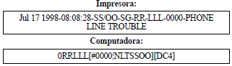

Ilustración 7- Protocolo de revisión de comunicación HEARTBEAT

Se enviará un número hexadecimal de 01 a 0C representando el número de ranura de la tarjeta de línea. Se enviará un número hexadecimal del 01 a 02 representando el número de repisa de la tarjeta de línea por cada 'SS' mostrado arriba. Cuando la condición de la línea regresa a su estado normal, el diodo foto emisor LED 'Line Fault' se apagará. La siguiente información será transmitida a la impresora y a la computadora:

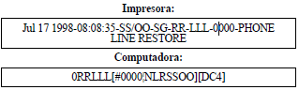

Ilustración 8 - Protocolo de revisión de comunicación HEARTBEAT

***NOTA:*** *Operación de falla de línea adicional si la Opción Línea de Respaldo está habilitada. Vea la sección correspondiente a Opción Línea de Respaldo (Opción 0E) para obtener una explicación al respecto.*

### Error en el CPM3

Si el DRL3 no puede detectar la encuesta miento del CPM3, el DRL3 comenzará a enviar a la memoria intermedia las llamadas entrantes. Se retendrán hasta 256 mensajes de alarma para la impresora y la computadora en la memoria intermedia del DRL3. Cuando la memoria intermedia se llene, la tarjeta de línea dejará de contestar las llamadas y el diodo foto emisor LED de estado comenzará a destellar. Cuando se corrige la condición de error del CPM3, los mensajes de alarma en la memoria intermedia serán transmitidos al CPM3 con las correspondientes hora y fecha en que se recibió la alarma.

### Recepción de Datos

Durante la recepción de datos, el diodo foto emisor LED amarillode estado se encenderá. El DRL3 decodifica toda la informaciónrecibida y almacena la información en su memoriaintermedia de eventos. Cuando se recibe una señal válida, elDRL3 envía una señal de despedida y transmite la señal dealarma decodificada a la computadora y la impresora a travésdel CPM3. El DRL3 enviará cada mensaje que reciba a laimpresora para ser revisados por el operador. Se pueden enviardos mensajes a la impresora para indicar problemas derecepción: el de 'Datos con Falla' (Reporte No Válido) y el de'Llamada con Falla' (Falla de Comunicación).

#### Mensaje de Datos con Falla

Cuando se encuentra este problema, se transmite la siguiente información a la impresora y la computadora: Este reporte para el código de cuenta '0000' indica que los datos se han recibido, pero no son válidos (por ejemplo, ha rondas que sin coincidencia o paridad incorrecta).

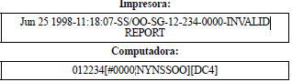

Ilustración 9 – Mensaje de fallo

#### Mensaje de Llamada con Falla

Cuando se encuentra este problema, se transmite la siguiente información a la impresora y la computadora:

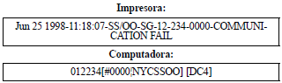

Ilustración 10 – Mensaje de fallo

Este reporte indica que se ha recibido una llamada, pero no se detectaron datos. Puede ser que la llamada haya sido un número equivocado, o que el panel de control de llamada no se haya podido conectar con las tomas de contacto o saludos de mano del receptor. Mensaje de computadora NACKed 25 veces consecutivas. Mensaje de la impresora: Internal Comm. Error (Error de comunicación interna) Señal de la computadora: RRLLL[#0000¦NRTSSOO][DC4]

## Java

Un lenguaje de programación robusto, portátil y orientado a objetos que se utiliza para construir una amplia gama de aplicaciones, desde sitios web y aplicaciones móviles hasta programas empresariales y científicos.

### Librerías

una librería se refiere a un conjunto de clases y paquetes que agrupan funcionalidades y herramientas para facilitar el desarrollo de aplicaciones. Estas librerías ofrecen código prescrito y probado que te ahorra tiempo y esfuerzo al programar, permitiéndote enfocarte en la lógica específica de tu aplicación.

#### JSerialCommunication

Es una biblioteca de código abierto para Java que facilita la comunicación serie con dispositivos a través de puertos serie. Esta cuenta con las características principales de ofrecer una interfaz simple

#### JDBC

JDBC (Java Database Connectivity) es una API (Application Programming Interface) que define un conjunto de interfaces y clases para la comunicación entre aplicaciones Java y bases de datos relacionales. Proporciona una interfaz estándar para acceder a bases de datos de diferentes proveedores, como MySQL, Oracle, PostgreSQL, etc., simplificando el desarrollo de aplicaciones de base de datos Java. Las cuales se dividen en dos tipos

#### sqlite (JDBC)

Se utiliza para conectar a bases de datos SQLite. SQLite es una base de datos relacional embebida, lo que significa que no requiere un servidor externo para funcionar. Es una base de datos liviana y portátil, ideal para aplicaciones móviles, embebidas o con requisitos de almacenamiento reducidos.

#### mysql-connection (JDBC)

Se utiliza para conectar a bases de datos MySQL. MySQL es un sistema de gestión de bases de datos relacional (SGBD) cliente-servidor. Esto significa que la base de datos se ejecuta en un servidor separado, mientras que la aplicación cliente se conecta al servidor para realizar operaciones. MySQL es una opción popular para aplicaciones web y empresariales que requieren escalabilidad y rendimiento.

### Protocolo de comunicación

Un protocolo de comunicación es un conjunto de reglas y normas que definen cómo dos o más dispositivos o programas pueden intercambiar información de manera efectiva. Estas reglas establecen cómo se identifican los dispositivos, cómo se formatea la información, cómo se transmite y cómo se verifica si se ha recibido correctamente.

#### Contact ID Protocol - for Alarm System Communications

Esta norma de facto no se basa en ningún otro documento para su aplicación. La información relativa a un producto específico que haya aplicado esta norma de facto debe obtenerse del fabricante de dicho producto. Otras normas no relacionadas para las comunicaciones pueden obtenerse en la Asociación de la Industria de la Seguridad.

#### Requisitos de Transmisión

Esta sección describe los componentes básicos de una sesión de comunicación.

#### Componentes de la transmisión

La sesión de comunicación de emisor a receptor se compone de tres elementos básicos: la secuencia de Tono de Handshake, Bloques de y los acuses de recibo. La secuencia Handshake Tone consiste en un par de tonos de frecuencia única secuenciados en el tiempo. Los bloques de mensajes consisten en una serie de ráfagas de tonos DTMF separadas por espacios. El tono de confirmación es una única único.

#### Tonos de conexión

La secuencia de tonos de conexión es producida por el RECEPTOR. El propósito es señalar al TRANSMISOR que el canal de comunicación está listo.

#### Colocación

La secuencia Handshake Tone es emitida por el receptor después de descolgar y retrasar un intervalo de al menos 0,5 segundos, pero normalmente no superior a 2,0 segundos. Este tiempo permite a la red telefónica conexión se establezca antes de

proceso de comunicación.

#### Composición

La secuencia de tonos del apretón de manos constará de:

- Una ráfaga de 1400 Hz. ±3% de tono con una duración de 100 ms ±5

- Una pausa de 100 mseg. ±5%.

- Una ráfaga de 2300 Hz. Tono ±3% con una duración de 100 ms ±5

Nota: Los transmisores deberán aceptar un

error de frecuencia de al menos ± 5% para garantizar

para garantizar la retrocompatibilidad con receptores antiguos.

#### Bloques de mensajes

El transmisor envía un bloque de mensajes cola de mensajes del transmisor. Cada bloque contiene información suficiente para informar de un evento en el sistema.

#### Colocación

El primer bloque de mensajes se envía a partir de 250 mseg. (250 min.,300 max.) después del final de la secuencia de tonos de Handshake o después de un tono Kissoff (Confirmación). El retardo se calcula a partir del final del tono.

#### Composición del mensaje

La forma del mensaje es **ACCT MT QXYZ GG CCC** donde:

ACCT = Número de cuenta de 4 dígitos (0-9, B-F)

MT = Tipo de mensaje. Esta secuencia de 2 dígitos

se utiliza para identificar el mensaje Contact ID al receptor. Puede transmitirse como 18 (preferido) o 98 (opcional).

Los nuevos receptores deberán aceptar un 18 o un 98. Tenga en cuenta que algunos receptores antiguos pueden no aceptar 98.

Q = Calificador de evento, que proporciona información

específica del evento:

1 = Nuevo evento o apertura

3 = Nueva restauración o cierre

6 = Condición notificada anteriormente

presente (informe de estado)

XYZ = Código de evento (3 dígitos hexadecimales 0-9, B-F)

GG = Número de grupo o partición (2 dígitos hexadecimales

0-9, B-F).

Utilice 00 para indicar que no se aplica ninguna información partición específica.

CCC = Número de Zona (Informes de Eventos) o Usuario # (informes de apertura/cierre) (3 dígitos hexadecimales 0-9, B-F). Utilice 000 para indicar que no se aplica ninguna información usuario específica

S = suma de comprobación hexadecimal de 1 dígito calculada de forma que

que: (Suma de todos los dígitos del mensaje + S) MOD 15 = 0

Nota: Un "0" se transmitirá como un 10 y se 10 a efectos de la suma de comprobación, aunque se muestre e imprima como "0". En utiliza el mismo par de tonos que la tecla "0" (OPER) de un teléfono estándar.

#### Códigos de datos

Los códigos de datos utilizados para transmitir sucesos contenidos en el Apéndice C: Códigos de Evento.

**Ejemplo 1** - Mensaje de Alarma La cuenta 1234 está informando de una

Perimetral en la Zona 15 de la Partición 1

El mensaje se enviará como:

**1234 18 1131 01 015 8** donde:

1234 = El número de cuenta (1234)

18 = El tipo de mensaje utilizado para identificar

el mensaje como Contact ID

1131 = El calificador de evento (1) para un nuevo evento, seguido del Código de Evento para Robo Perimetral (131)

01 = El número de partición (1)

015 = El número de zona (015)

8 = La suma de comprobación, calculada de la siguiente manera:

a) Suma de todos los dígitos del mensaje utilizando 10 para todos los dígitos "0 (1+2+3+4) +(1+8) +(1+1+3+1) +(1 0+1) +(10+1+5) = 52

b) Halla el siguiente múltiplo mayor de 15, en este caso 60.

c) Resta la suma de este valor (60-52 = 8)

d) Utiliza el resultado para la suma de comprobación. Si el resultado es 0, utilice el dígito "F" (15) para la suma de comprobación.

(15) para la suma de comprobación”.

**Ejemplo 2** - Mensaje de restauración

La cuenta 1234 informa de la restauración de una Alarma de Robo Perimetral en la Zona 15 de la Partición 1. El mensaje se enviará como: **1234 18 3131 01 015 6** donde:

1234 = El número de cuenta (1234)

18 = El tipo de mensaje utilizado para identificar

el mensaje como Contact ID

3131 = El calificador de evento (3) para una

restauración, seguido del Código

Código de Evento para Robo Perimetral

(131)

01 = El número de partición (1)

015 = El número de zona (015)

6 = La suma de comprobación (Ver Ejemplo 1)

### DIAGRAMA DE FLUJO DE TRANSMISIÓN DE MENSAJES

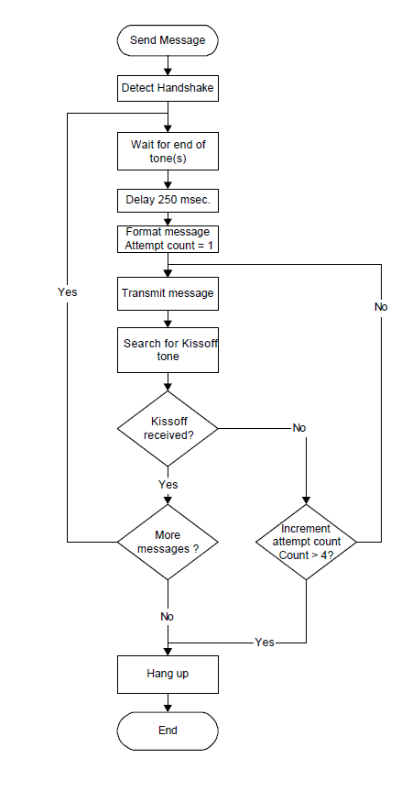

Ilustración 11- Transmisión de mensajes

### Clasificación de códigos de eventos

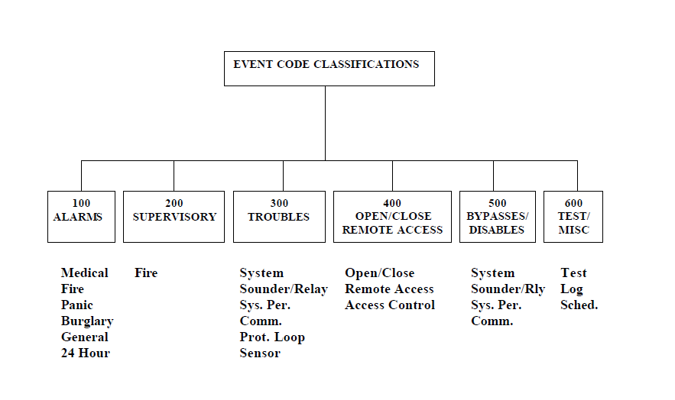

Ilustración 12 – Clasificación de eventos

## Tipos de eventos

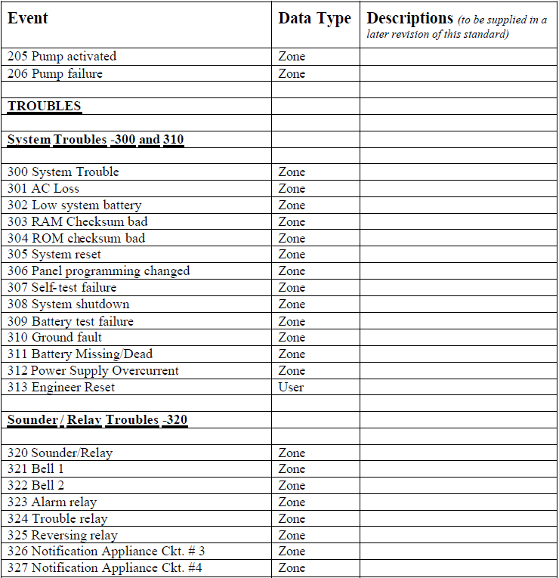

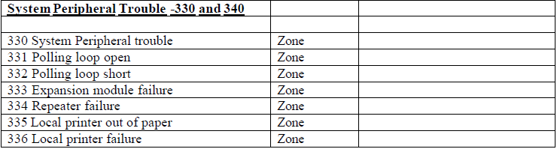

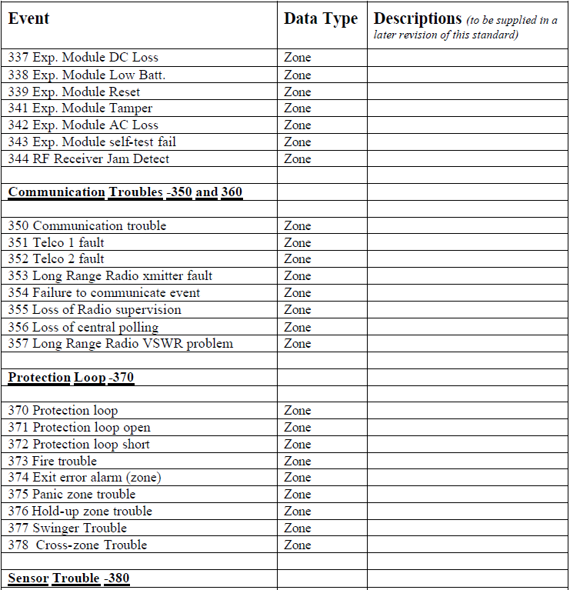

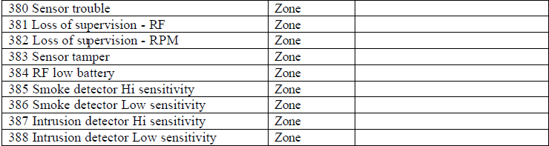

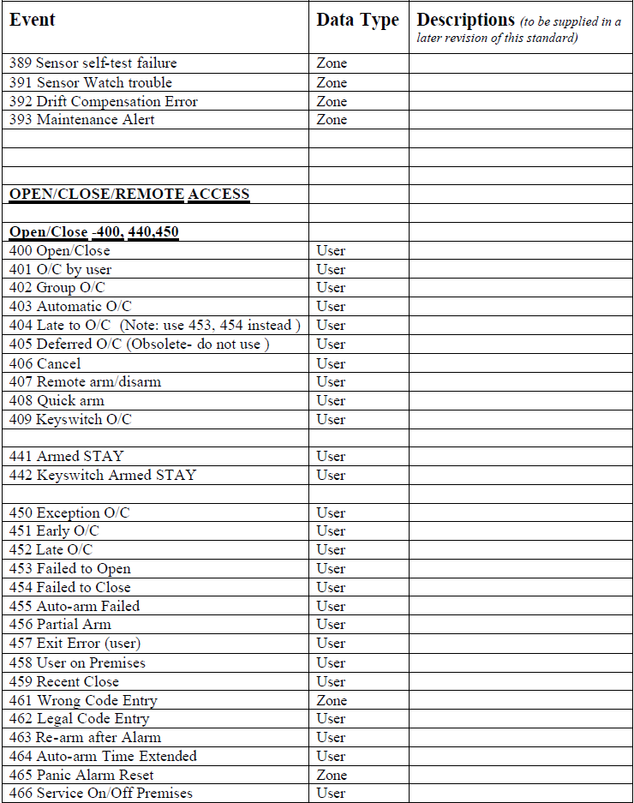

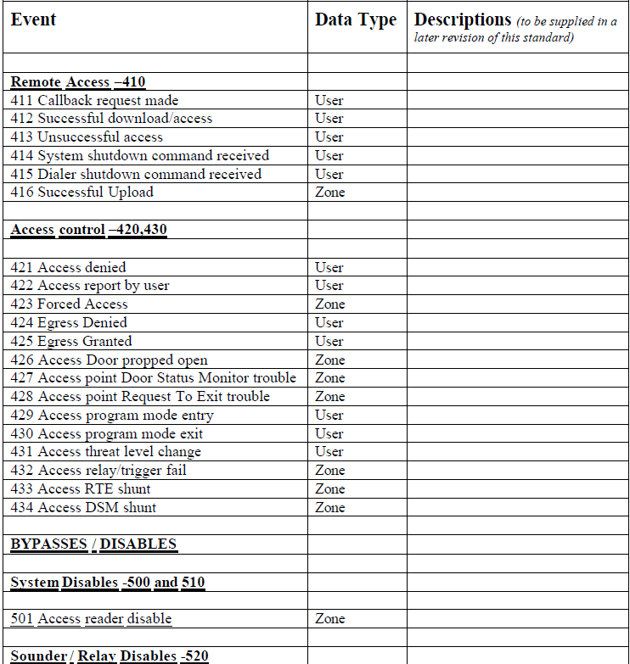

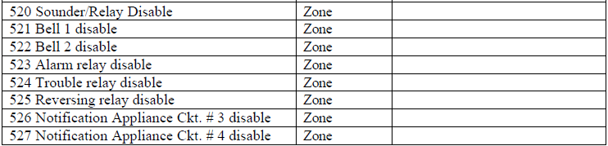

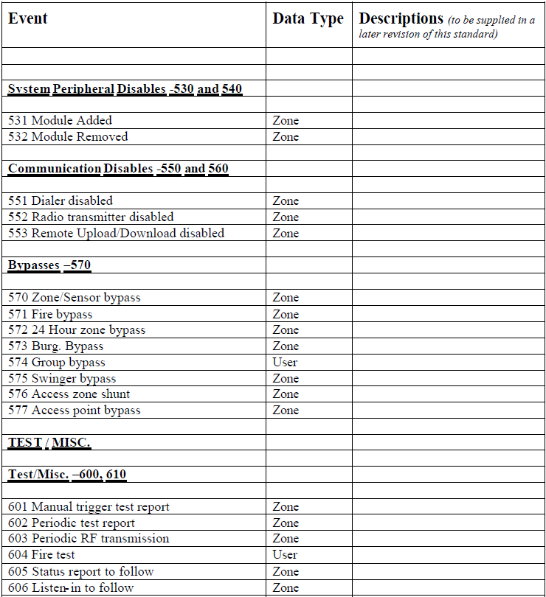

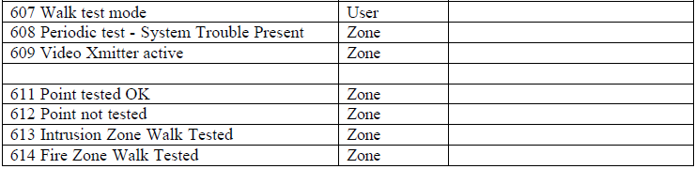

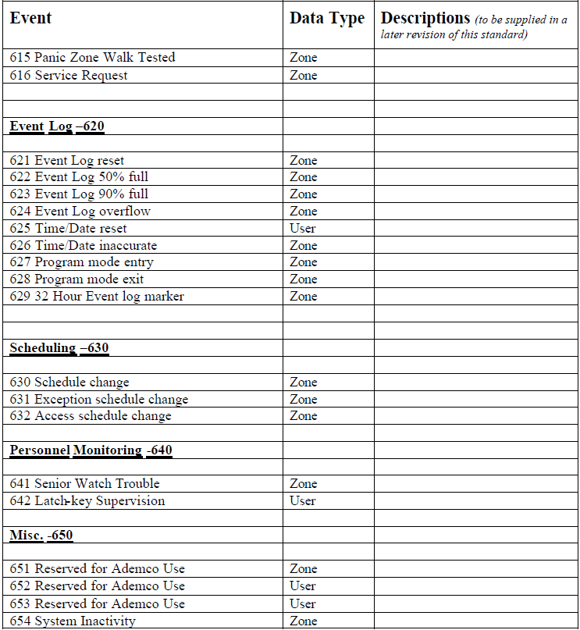



**CAPÍTULO 3**

**DESARROLLO DEL PROYECTO**

# CAPÍTULO 3

# DESARROLLO DEL PROYECTO

En este capítulo se abordará la ejecución del proyecto, detallando los pasos necesarios para alcanzar los objetivos planteados. Se comenzará con la definición del **objetivo de la propuesta**, estableciendo de manera clara y concisa lo que se pretende lograr con el proyecto. A continuación, se presentará el **desarrollo de la propuesta,** describiendo las actividades, tareas y recursos necesarios para llevar a cabo el proyecto. Finalmente, se presentará un **diagrama de proceso** que ilustre de manera visual la secuencia de pasos y las interrelaciones entre las diferentes etapas del proyecto.

## OBJETIVO DE LA PROPUESTA

El objetivo fundamental de esta propuesta reside en **optimizar significativamente el tiempo de respuesta ante eventos de alarma en el estado de Aguascalientes.** Dichaoptimizaciónbusca **mejorar sustancialmente la eficiencia operativa de las fuerzas de seguridad,** contribuyendo así a una **disminución de la incidencia delictiva** y a la construcción de un **entorno más seguro para la ciudadanía.**

En este sentido, la propuesta se alinea con el objetivo planteado en el apartado de “**Actividades a desarrollar**”, profundizando en la **clarificación y explicación** del mismo. Se busca ir más allá de una simple reducción del tiempo de respuesta, estableciéndolo como un **elemento fundamental para la transformación integral de la seguridad en Aguascalientes.**

Alcanzar este objetivo implicará no solo **disminuir los tiempos de traslado** delasunidades de respuesta, sino también **fortalecer los mecanismos de detección y análisis de eventos, optimizar la coordinación interinstitucional** y **modernizar la infraestructura tecnológica** a disposición de las fuerzas de seguridad.

De esta manera, la propuesta se convierte en un **instrumento integral** para **elevar los estándares de seguridad en el estado**, impactando positivamente en la **calidad de vida** de todos los habitantes de Aguascalientes.

### DESARROLLO DE LA PROPUESTA

### ****Análisis de requisitos:****

#### Recopilación de información

Recopilar información detallada sobre el sistema actual de recepción de alarmas, el Sur Gard System lll, y los flujos de trabajo involucrados en la atención de eventos (anteriormente mencionado en el capítulo anterior).

#### ****Definición de requisitos****

Definir claramente los requisitos funcionales y no funcionales del nuevo sistema de gestión de recepción de alarmas, incluyendo la integración con el SiDeC4, la automatización de procesos, la catalogación y procesamiento de eventos, la generación de reportes, y las medidas de seguridad.

#### ****Requisitos Funcionales****

* **Captura de códigos de alarma:** El sistema debe capturar de forma precisa y confiable los códigos de alarma provenientes de las distintas fuentes, incluyendo dispositivos y sistemas externos.
* **Captura de un HEARTBEAT:** El sistema debe capturar el HEARTBEAT proveniente de los dispositivos y sistemas externos, con una frecuencia mínima de un minuto.
* **Respuesta en al menos 4 segundos después de haber recibido el HEARTBEAT:** El sistema debe procesar y responder al HEARTBEAT en un tiempo máximo de 4 segundos, asegurando la disponibilidad y monitoreo continuo de los dispositivos.
* **Conectividad adaptada a la receptora de información:** El sistema debe establecer conexiones de red adaptables a las características de la receptora de información, incluyendo protocolos de comunicación, ancho de banda y latencia.
* **Guardado de la información recibida en base de datos:** El sistema debe almacenar de forma segura y permanente la información recibida, incluyendo códigos de alarma, HEARTBEAT, fecha y hora de recepción, y detalles adicionales relevantes.
* **Guardar la fecha y hora de recibido de los códigos en el sistema:** El sistema debe registrar con precisión la fecha y hora en que se recibe cada código de alarma, permitiendo un análisis temporal de eventos.
* **Requisitos No Funcionales**
* **Lista de códigos y su significado:** El sistema debe proporcionar una lista actualizada de los códigos de alarma utilizados, junto con su significado y descripción detallada.
* **Guardado de información en un archivo txt:** El sistema debe permitir la exportación de la información almacenada en la base de datos a un archivo de texto plano (.txt) para su análisis o respaldo externo.
* **Conectividad a web services:** El sistema debe contar con interfaces de programación de aplicaciones (APIs) que permitan la integración con servicios web externos, facilitando el intercambio de datos y la automatización de procesos.

### ****Diseño del sistema****

#### ****Arquitectura del sistema****

Diseñar la arquitectura del sistema, incluyendo los componentes principales, las interfaces entre ellos, y el flujo de datos.

**Módulo de Recepción:** Este módulo se encarga de recibir los datos de alarma provenientes de las distintas fuentes, incluyendo dispositivos y sistemas externos. Soporta diversos protocolos de comunicación y se adapta a las características de la receptora de información.

* **Módulo de Procesamiento:** Este módulo procesa los datos recibidos, incluyendo la decodificación de códigos de alarma, la extracción de información relevante y la validación de la integridad de los datos.
* **Módulo de Almacenamiento:** Este módulo almacena de forma segura y permanente la información procesada en una base de datos relacional. Permite la consulta y recuperación de datos históricos para análisis y generación de reportes.
* **Módulo de Gestión de Usuarios:** Este módulo administra las cuentas de usuario, los permisos de acceso y las actividades realizadas dentro del sistema. Implementa medidas de seguridad para proteger la información confidencial.
* **Módulo de Interfaz Gráfica de Usuario (GUI):** Este módulo proporciona una interfaz gráfica amigable e intuitiva para que los usuarios operen el sistema. Permite la visualización de eventos de alarma, la gestión de usuarios, la configuración del sistema y la generación de reportes.
* **Interfaz de Recepción:** Esta interfaz define el formato y protocolo de comunicación para la recepción de datos de alarma desde las fuentes externas.
* **Interfaz de Procesamiento:** Esta interfaz define el formato y protocolo de intercambio de datos entre el módulo de Recepción y el módulo de Procesamiento.
* **Interfaz de Almacenamiento:** Esta interfaz define el formato y protocolo de acceso a la base de datos para el almacenamiento y recuperación de información.
* **Interfaz de Gestión de Usuarios:** Esta interfaz define las operaciones para la gestión de usuarios, permisos y auditoría de actividades.
* **Interfaz de GUI:** Esta interfaz define el intercambio de datos entre el módulo de Procesamiento y el módulo de GUI para la presentación de información en la interfaz gráfica.

#### Flujo de datos

* Se encuentra especificado en las imágenes 11 y 12 del capítulo anterior en el apartado de **“Composición del mensaje”.**

### ****Base de datos****

Diseñar la base de datos para almacenar la información de eventos, configuraciones del sistema, y registros de auditoría.

#### **Relaciones entre tablas**

* La tabla _codes tiene una relación de uno a muchos con la tabla _received_data, ya que un código de alarma puede estar presente en múltiples entradas de datos recibidos.
* La tabla _codes tiene una relación de uno a uno con la tabla _protocolos, ya que cada código de alarma está asociado con un formato de protocolo específico.

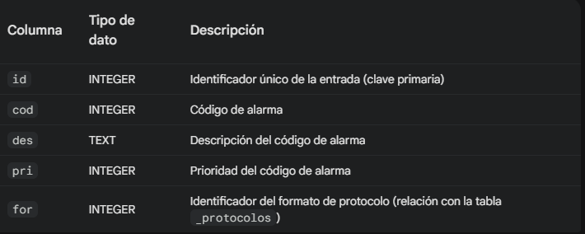

Ilustración 13- tabla _codes

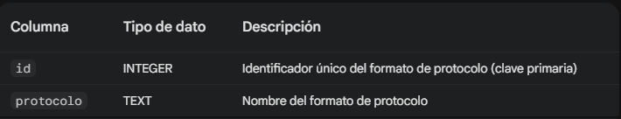

Ilustración 14- tabla _protocolos

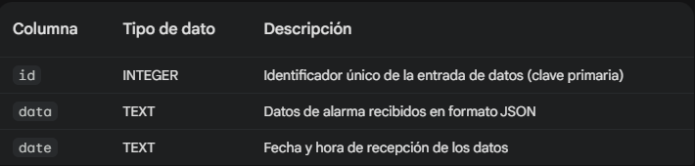

Ilustración 15- tabla _received_data

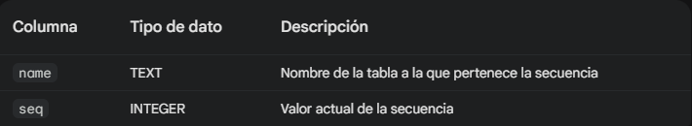

Ilustración 16- tabla sqlite_sequence

### ****Interfaces de usuario****

Diseñar las interfaces de usuario para el Monitor de Receptoras y el SiDeC4, considerando la usabilidad, la accesibilidad, y la eficiencia operativa.

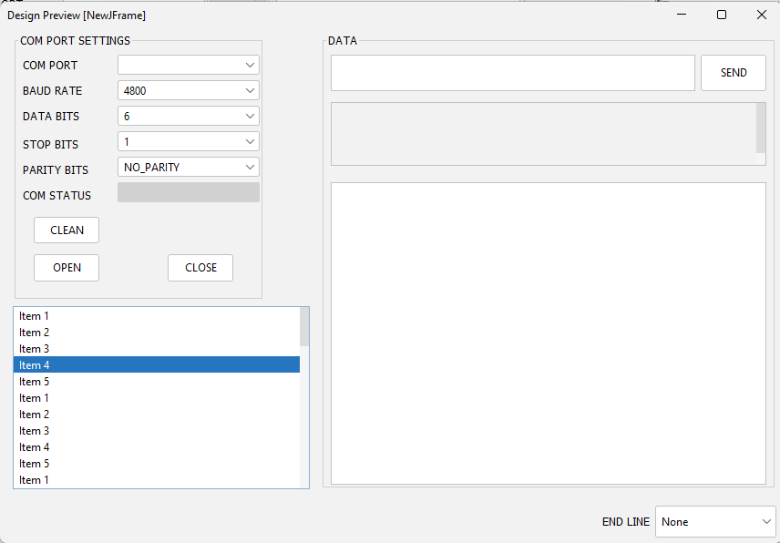

Ilustración 17- interfaz de usuario

## ****Desarrollo del sistema****

#### ****Investigación de Tecnologías****

#### ****Lenguaje de Programación Java****

Algunas de las principales características por las cuales se escogió el lenguaje de programación java son las siguientes, analizar las características y ventajas de Java para el desarrollo de aplicaciones de escritorio y web. Investigar la sintaxis básica del lenguaje, incluyendo variables, tipos de datos, operadores, estructuras de control y funciones. Explorar frameworks y librerías Java que faciliten el desarrollo de la aplicación, como JUnit, Spring Framework y Swing.

#### ****Librería JSerialPort****

Estudiar la documentación de la librería JSerialPort y comprender sus funcionalidades para la comunicación con dispositivos seriales. Aprender a establecer conexiones seriales, enviar y recibir datos, y manejar eventos de comunicación. Practicar la integración de JSerialPort en aplicaciones Java para interactuar con dispositivos específicos.

#### ****Librería SQLite JDBC****

Investigar las características y ventajas de SQLite como una base de datos ligera y de fácil integración. Aprender a utilizar la librería SQLite JDBC para conectar, consultar, modificar y eliminar datos en una base de datos SQLite. Practicar la integración de SQLite JDBC en aplicaciones Java para gestionar información de forma eficiente.

#### ****Interfaces Gráficas con javax****

Aprender a crear interfaces gráficas utilizando componentes del paquete javax.swing, como JFrame, JPanel, JButton, JTextField y JLabel. Estudiar los layouts y gestores de layout para organizar los componentes en la interfaz de forma efectiva. Practicar el manejo de eventos de interfaz gráfica para responder a las acciones del usuario.

### Implementación y puesta en marcha

* **Instalación del sistema**: Instalar el sistema de gestión de recepción de alarmas en los entornos de producción.
* **Capacitación de usuarios**: Capacitar a los usuarios finales en el uso del nuevo sistema.
* **Migración de datos**: Migrar los datos históricos de eventos desde el sistema actual al nuevo sistema.

### DIAGRAMA DEL PROCESO

Se elaborará un diagrama de flujo de cómo se llevó a cabo el desarrollo del proyecto. Debe ser pegada como imagen, NO utilizar autoformas de Word, se debe usar el software adecuado para la construcción de este diagrama.

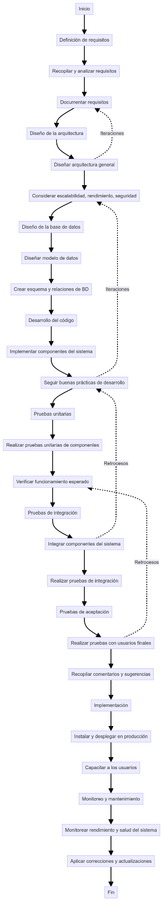

Ilustración 18- diagrama de procesos para SISTEMA MONITOR DE RECEPTORAS SUR GARD SYSTEM III (SiMoRSS_III)



**CAPÍTULO 4**

**EVALUACIÓN DE RESULTADOS**

**CAPÍTULO 4**

**EVALUACIÓN DE RESULTADOS**

En este capítulo final, abordaremos la evaluación integral del proyecto del Sistema de Gestión de Recepción de Alarmas (SiMoRSS_III), analizando tanto los logros alcanzados como los aspectos que requieren mejora. A partir de este análisis, se establecerán conclusiones sólidas sobre el proyecto y se brindarán reflexiones personales sobre el proceso de desarrollo y aprendizaje. Finalmente, se presentarán las fuentes de información utilizadas para la elaboración del documento.

**4.1 EVALUACIÓN DE RESULTADOS Y LOGROS**

Se analizará los resultados obtenidos después de desarrollar la propuesta en el capítulo 3.

**4.2 PUNTOS DE MEJORA**

Aquí se refleja lo que se considera pudiera ayudarle a la empresa a hacer como continuación del proyecto en base a lo observado durante la estancia en la misma.

**4.3 CONCLUSIONES DEL PROYECTO**

Deben estar relacionadas con los objetivos del proyecto, es decir, si se lograron los objetivos planteados o no y por qué. Se añadirán o resaltarán los logros y beneficios obtenidos en la empresa.

**4.4 CONCLUSIONES PERSONALES**

Aquí se refleja lo que aprendiste en los meses de Estadía, a nivel personal y profesional. Se escriben las experiencias al estar fuera de la Universidad.

**FUENTES DE INFORMACIÓN**

Fazecast. (n.d.). jSerialComm: Platform-independent serial port access for Java. Retrieved June 25, 2024, recuperado de <https://fazecast.github.io/jSerialComm/>

SourceForge. (n.d.). uCANAccess discussion: Help thread. Retrieved June 25, 2024, recuperado de <https://sourceforge.net/p/ucanaccess/discussion/help/thread/e90881dc/>

Stack Overflow. (n.d.). Java: Convert a byte array to a hex string. Retrieved June 25, 2024, recuperado de <https://stackoverflow.com/questions/9655181/java-convert-a-byte-array-to-a-hex-string>

Oracle Corporation. (2023). *Java GUI Tutorial*. Retrieved from <https://docs.oracle.com/javase/tutorial/uiswing/>

Oracle Corporation. (2023). *Java Platform*, Standard Edition Documentation [Java SE 8]. <https://docs.oracle.com/en/java>

Digital Security Controls. (2001). *Sur-Gard System III - TVC [SNIPPET]. Manual del funcionamiento versión 1.5. [Manual del producto]*. Recuperado de <https://cms.dsc.com/download.php?t=1&id=26365>

Security Industry Association. (1999). *Digital Communication Standard - Ademco ® Contact ID Protocol -for Alarm System Communications*. Recuperado de <https://proseriesapi.resideo.com/Resources/PDFs/SIA-ContactIDCodes_Protocol.pdf>



**ANEXOS**

**ANEXOS**

Contiene los documentos que sirven de soporte para la elaboración de proyectos de estadía: gráficas, documentos oficiales, algún reglamento, bases de datos, programas existentes, instrumentos aplicados. etc. Cada uno de los anexos que se agreguen deberá estar numerado y tener un título.

***Glosario***

**Activación del Interruptor**

El proceso en el que el receptor temporalmente se descuelga, usualmente en un intento por transferir la llamada telefónica.

**Acuse de Recibo (ACK)**

Una señal enviada del receptor al panel indicando que se han recibido datos. Un acuse de recibo positivo (ACK) significa que se

recibieron datos sin errores detectados. (Vea Despedida.) Un acuse de recibo negativo (NAK) significa que se recibieron datos

pero se detectaron errores. Un acuse de recibo se puede enviar por paquete o por alarma.

**Acuse de Recibo Negativo (NAK)**

Vea acuse de recibo.

**AHS Selección Automática de Toma de Contacto o Saludo de Mano (Automatic Handshake Selection)**.

Se refiere a la característica

del receptor que habilita a la tarjeta de línea solicitar la toma de contacto o saludo de mano a ser utilizada con un panel en particular

del CPM. El CPM mantiene una base de datos de las tomas de contacto o saludos de mano más recientemente utilizados

para todas las cuentas conectadas al receptor. Las tomas de contacto o saludos de mano se almacenan junto con el número

telefónico del panel de alarma asociado.

**Alarma**

Un mensaje transmitido del panel al receptor que contiene cuenta, evento, zona, usuario u otra información. Puede haber más de uno por llamada. Una alarma puede repetirse en la misma llamada (so no fue entregada de manera exitosa en un intento anterior). Una alarma contendrá uno o más paquetes. Los paquetes pueden contener rondas o información diferente. La transmisión de alarma se inicia con una toma de contacto o saludo de mano y, cuando es recibida correctamente, acusada de recibo con una despedida.

**ANI Identificación Automática de Número (Automatic Number Identification)**.

**ASCII Código Estándar Norteamericano para el Intercambio Informatico (America Standard Code for Informational Interchange).**

Un código alfanumérico de siete bits extensamente utilizado en comunicaciones de datos. Con frecuencia la paridad se agrega al código de siete bits para la detección de errores.

**Automatización**

La combinación de paquete de software y PC que se conecta al receptor para recibir eventos de alarma. La automatización se puede conectar tanto por conexión en serie directa como por TCP.

**Bloque**

Un grupo de datos que específicamente forma uno de los elementos de una alarma. Por ejemplo: bloque de cuenta, bloque de evento o bloque de alarma. Un paquete puede contener múltiples bloques.

**BP3**

Un PCB del tipo de una tarjeta madre que actúa como el soporte central de una repisa de un receptor System III. El BP3 contiene enchufes a los que se pueden conectar hasta 12 DRL3s, 1 CPM3, 1 PSC3 y 2 DC/DC3s. Aún más, se pueden conectar 2 BP3s juntos para formar una configuración de 2 repisas para el receptor System III. El BP3 también contiene conexiones para una impresora en paralelo y 2 puertos COM de automatización en serie, así como una conexión Ethernet. También se le conoce como plano posterior.

**C.L.A.S.S Servicios de Señalización de Área Local Personalizada (Custom Local Area Signaling Services).**

Este término se utiliza en la industria telefónica para representar todas las características de una línea telefónica, tales como Identificación de Llamante, Redireccionamiento de Llamada, Llamada Tripartita, etc.

**Captura**

La capacidad de un receptor de almacenar comandos enviados al panel de la computadora de automatización una vez que todas las alarmas se han enviado del panel al receptor.

**Centronics**

Un estándar de interfaz de impresora en paralelo. También se le conoce como estándar IEEE1284. Hay una interfaz Centronics implementada en el CPM3 (a través del plano posterior) para conectarse a la impresora en paralelo local.

**Cliente**

Un lado de una conexión de enchufe TCP de dos lados. El cliente es el responsable de iniciar la conexión de enchufe con el anfitrión remoto (el servidor). La consola representa el lado cliente de la conexión de enchufe con el CPM3.

**Código de Evento**

Un término utilizado para describir un carácter o grupo de caracteres en un reporte de automatización. Este carácter o grupo de caracteres se utiliza para representar el que evento reportado por el panel. Ejemplo 1: la automatización SG reporta un evento de

alarma utilizando un código de evento de 'A', Reestablecer como as 'R', o Problema como 'T'. Ejemplo 2: reportes de automatización Sur-Gard que utilizan un reporte SIA para una alarma de robo y un código de evento 'BA'.

**Colgado**

El proceso de liberar la línea telefónica a la conclusión de la misma (colgar).

**Condición de Línea**

Compensación eléctrica para la distorsión de retraso de fase y atenuación exhibida por el PSTN. El acondicionamiento se lleva a cabo por medio del uso de un ecualizador.

**Consola**

Un programa de aplicación de PC que se puede conectar al receptor y proporcionar capacidades de diagnóstico y programación. Para el System III, la consola se conecta al CPM3 por medio del TCP/IP.

**CPM3**

Módulo de Procesamiento Central 3. El CPM3 controla toda la operación del receptor System III, lo que incluye las señales de alarma multiplexadas de las tarjetas de línea y su posterior envío a las salidas correspondientes.

**Cuenta**

La porción de una señal que contiene la información que identifica la ubicación del propietario del panel de alarma. También se le llama número de cuenta, código de cuenta o dígitos de cuenta.

**DC/DC3**

La fuente de poder de c.c. del receptor del System III

**Descolgado**

El proceso de conectarse a la línea telefónica para contestar una llamada telefónica o para marcar un dispositivo remoto (contestando).

**Despedida**

Un término utilizado en la industria de la seguridad para un acuse de recibo positivo.

**DNIS**

Servicio de Identificación de Número Marcado (Dialed Number Identification Service).

**Domicilio MAC Control de Acceso a Medios (Media Access Control).**

Un domicilio de 6 bits globalmente único de dispositivo que identifica un dispositivo conectado a una red Ethernet. La asignación de domicilios MAC es gobernada por el IEEE; cualquier compañía OEM que fabrica dispositivos Ethernet debe solicitar y comprar una OUI (**Identificador Organizacionalmente Único - Organizationally Unique Identifier**), el cual consiste en un bloque de 16,777,216 domicilios MAC, todos los cuales tienen los mismos primeros 3 dígitos. Cada dispositivo Ethernet producido debe ser programado con un domicilio MAC diferente para garantizar que cada dispositivo funcionará correctamente en la red. Para el System III, el domicilio MAC se almacena en el EEPROM en serie en la tarjeta del CPM3. Es programable sólo durante el proceso de fabricación.

**DRL3**

Tarjeta de Línea 3 de Receptor Digital (Digital Receiver Line Card 3).

**DTMF Frecuencia Múltiple de Tono Doble (Dual Tone Multiple Frequency).**

Un método de marcación que utiliza 2 juegos de 4 tonos (frecuencias) cada uno. Seleccionar un tono de cada juego produce 16 pares distintos. Estos pares se utilizan para marcar los dígitos al marcar un número telefónico.

**Ethernet**

Un protocolo de red que incluye la más baja capa lógica de una pila de red. Este protocolo es gobernado por el IEEE y está definido en la especificación IEEE802.3. Ethernet consiste en diversas variaciones, incluyendo 10Base2, 10Base5, 10BaseT, 100BaseT y otras. 10BaseT y 100BaseT son las más significativas.

**Evento**

El tipo especifico de alarma que está siendo reportado por el panel.

**FES Sistemas Expertos de Formato (Format Expert Systems)**.

El nombre dado a una tarea del receptor que desempeña las funciones básicas de: 1. envío de tomas de contacto o saludos de mano; 2. detección del formato del panel; 3. procesamiento de la alarma el panel; 4. envío de una despedida al panel.

**Formato**

El orden establecido con antelación de los eventos y significados de varios caracteres en una alarma transmitida de un panel a un receptor.

**FSK Modulación por Desplazamiento de Frecuencia (Frequency Shift Keying)**. Una técnica de modulación utilizada con módems de baja velocidad (de 300 a 1800 bps). La frecuencia portadora es desplazada entre dos frecuencias discretas de acuerdo con los datos en serie binarios.

**HTTP Protocolo de Transferencia Hipertexto (Hypertext Transfer Protocol)**.

Un protocolo de nivel más alto dentro del conjunto de protocolos que es responsable de implementar los navegadores de red. Este es el protocolo implementado por el CPM3 para habilitar el funcionamiento de la interfaz de red.

**Identificación de Llamante**

Un formato FSK recibido por la tarjeta de línea. Este formato se puede recibir antes del envío de tomas de contacto o saludos de mano. Los datos de Identificación de Llamante se pueden utilizar en el receptor para proporcionar información adicional a todas las alarmas recibidas durante una llamada.

**IEEE 1284**

Vea Centronics.

**IEEE 802.3**

Vea Ethernet.

**Intercambia-ble en Activo**

Se refiere a la capacidad para agregar o retirar tarjetas especificas al o del sistema sin retirar la energía. En el System III, el CPM3, la DRL3, la DC/DC3 y el PSC3 son completamente intercambiables en activo.

**Latido de Corazón**

Una señal periódica enviada desde las tareas de salida de automatización al software de automatización para verificar la existencia de esa salida. El periodo de este latido de corazón se controle por medio de una opción en el CPM3. De manera alternativa, el latido de corazón se refiere a la señal enviada entre dos CPM3 para verificar la presencia o la ausencia del otro.

**Línea**

Un canal individual de una tarjeta de línea. Equivalente a una línea telefónica.

**Llamada**

El proceso de un receptor descolgándose, recibiendo una o más alarmas y después regresando a colgado.

**Marcador**

Otro nombre para un panel de control.

**Mensaje de Automatización**

La información de alarma entregada por un receptor en un protocolo especifico a una computadora o red de estación central. También se le conoce como mensaje de la computadora.

**Mensaje de la Computadora**

Vea Mensaje de Automatización.

**Mensaje de la Impresora**

La información de alarma entregada por un receptor a una impresora de la estación central. Esta información es generalmente encapsulada en un mensaje de texto en inglés descriptivo.

**MLRF3**

El bastidor metálico que se utiliza para contener todos los otros módulos dentro de una repisa en particular del receptor System III.

**MPC860**

El microprocesador de energía de PC utilizado como el procesador principal en la tarjeta del CPM3.

**Multipunto**

Un enlace de comunicación en un canal sencillo es compartido por varias estaciones o nodos (DVACS es una red multipunto). Sólo una estación puede transmitir a la vez.

**Número de Línea Equivalente**

Una opción en el receptor. Determinado por defecto, los mensajes de la impresora y de la computadora incluirán el número de tarjeta de línea. Algunas veces es necesario reportar los mensajes de la computadora y de la impresora con un número de tarjeta de línea diferente; en este caso esta opción se puede utilizar para sobrescribir el número de tarjeta de línea en los reportes de la impresora y de la computadora del receptor.

**Ocupada**

Un estado de una tarjeta de línea. Bajo criterios predeterminados, la tarjeta de línea se descolgará para no procesas ninguna nueva alarma.

**Opciones**

Un juego de parámetros configurables por el usuario que controlan la operación de un dispositivo. En el System III, tanto la DRL3 como el CPM3 contienen juegos de opciones. Las opciones **estáticas** son las mismas para todos los perfiles en una tarjeta. Las opciones **dinámicas** son únicas a cada perfil.

**Panel**

Un dispositivo (el sistema de alarma) en las instalaciones protegidas utilizado para transmitir alarmas al receptor.

**Paquete**

Un grupo de dígitos o caracteres de información en una alarma.

**Perfil**

Generalmente se refiere a un grupo de opciones. El receptor puede seleccionar un “perfil” basado en ciertas condiciones.

**Ping**

Un comando estándar de red que se puede utilizar para verificar la presencia de un dispositivo en una red, utilizando el domicilio

IP del dispositivo. Ping se implementa como parte del protocolo ICMP y consiste en comandos de Petición de Eco y de Respuesta

de Eco (encuesta y respuesta respectivamente).

**Plano Posterior**

Vea BP3.

**POTS Sistema Telefónico Convencional (Plain Old Telephone System)**.

Un acrónimo utilizado para describir una red telefónica análoga, o una línea telefónica análoga estándar.

**Problema Interno**

Una condición de problema generada dentro de un receptor, no enviada como una alarma del panel. Los problemas internos también se envían a los reportes de automatización y de la impresora.

**Protocolo**

El orden predeterminado de eventos y significados de los varios caracteres en la información transmitida de un receptor a una computadora que lleva a cabo el monitoreo.

**PSC3**

Controlador 3 de Fuente de Poder.

**PSTN Red Pública Telefónica Conmutada (Public Switched Telephone Network)**. Análoga a POTS.

**PSU3**

Unidad 3 de Fuente de Poder.

**Punta**

Uno de los alambres utilizados en una línea telefónica. Por convención es verde.

**Receptor**

El equipo utilizado para recibir las alarmas enviadas de los paneles. Los receptores de Sur-Gard son el SLR y el MLR. ‘Receptor’ en ocasiones se utiliza al igual que ‘tarjeta de línea’ ya que es la tarjeta de línea la que en realidad recibe la alarma en el MLR.

**Rondas**

Dos o más paquetes de información de alarma utilizados para verificación de errores. Si dos paquetes (rondas) son idénticas el paquete contiene datos válidos.

**RRLLL**

La parte del mensaje de automatización que guarda el número de receptor y el número de tarjeta de línea. La longitud de este campo es variable y es controlada por medio de una opción tanto en la tarjeta de línea como en el CPM3.

**RS-232**

Un protocolo de comunicaciones en serie punto a punto asíncrono. Se utiliza para comunicarse entre la DRL3 y una PC para la salida de depuración de la DRL3. También se utiliza para comunicarse entre el CPM3 y la computadora de automatización, y entre el CPM3 y una PC para la salida de depuración del CPM3.

**Servidor**

Un lado de una conexión de enchufe TCP de dos lados. El servidor es el responsable de la recepción de la conexión de enchufe con el anfitrión remoto (cliente). En general, un anfitrión que actúa como un servidor puede recibir múltiples peticiones de conexión

de enchufe de cliente simultáneamente. El CPM3 actúa como un servidor tanto para la consola como para la interfaz de red (web).

**SG**

Sur-Gard, una marca de DSC. También se utiliza para describir un tipo en particular de reporte de automatización.

**SIA Asociación de la Industria de la Seguridad (Security Industry Association)**. En ocasiones llamada el formato SIA que es un ejemplo de modulación FSK.

**Suma de Comprobación**

Datos adicionales agregados a una alarma que indican si los contenidos se recibieron correctamente. Generalmente se hace sumando todos los dígitos en el mensaje (mod 256) y reportando este dato como la suma de comprobación. Se pueden especificar

diferentes metidos para calcular una suma de comprobación en formatos o protocolos específicos.

**System III**

Nombre dado a una sola configuración de todo el receptor, incluyendo el bastidor, el o los CPM3, la o las tarjetas de línea, la fuente de poder, etc.

**Tarjeta de Línea**

Una tarjeta removible e intercambiable en activo que contiene una interfaz de línea POTS que controla 1 o más líneas POTS. Para el System III, cada tarjeta de línea (DRL3) interactuará con 1 línea.

**TCP/IP Protocolo de Control de Transmisión/Protocolo de Internet (Transmission Control Protocol/Internet Protocol).**

Un protocolo de comunicaciones de red estándar. En el System III, el TCP/IP se utiliza para comunicarse entre la consola y el CPM3. Se utiliza también para conectar el CPM3 a una impresora TCP (residente en la consola) y el software de automatización TCP (corre de manera independiente a la consola).

**Tiempo Entre Dígitos**

Un término utilizado para la recepción de formatos DTMF de pulsación. El tiempo entre dos dígitos.

**Tiempo Entre Ráfagas**

Un término para la recepción de formatos de pulsación. El tiempo entre dos ráfagas.

**Timbre**

Uno de los alambres utilizados en una línea telefónica. Por convención es rojo.

**Toma de Contacto o Saludo e Mano**

Una señal enviada por el receptor al panel indicando que se ha establecido una conexión. Son tonos o datos de módem.

**UIB3**

Tablero 3 de Interfaz de Usuario (User Interface Board 3). Una tarjeta en forma de L que se conecta al CPM3 y contiene diodos fotoemisores LED y 4 botones de presión que se utilizan para la interfaz de usuario. Esta tarjeta también se conecta directamente

a la pantalla LCD.

**Zona**

La porción de una alarma que contiene la información que identifica la zona específica del panel que se violó.

Aquí anexa la imagen de tu Reporte Semanal de Estadía (Ejemplo)

